SEMANA N°: 10 | ASIGNATURA: Artes Visuales
GUÍA DE APRENDIZAJE (clase 6)
Profesor(a): María López C
Nombre Estudiante: |  | Curso: 2° Básico
Unidad: 3

Objetivo de Aprendizaje:
OA1: OA 1: Expresar y crear trabajos de arte a partir de la observación del:
• entorno natural: figura humana y paisajes chilenos
• entorno cultural: personas y patrimonio cultural de Chile
• entorno artístico: obras de arte local, chileno, latinoamericano y del resto del mundo

Recursos de aprendizaje a utilizar: Imágenes con obras de arte de Henri Matisse, tempera. Pinceles, hoja de block, tapas de botellas para mezclar colores.

Instrucciones: Él o la estudiante, deberá observar con mucha atención cada detalle representado en ambas obras, ya que después deberá reproducirla en una hoja de block (dibujar) la que más llamó su atención. Una vez realizado el dibujo debe poner énfasis en los colores ya que en estas obras de arte el autor realza cada color utilizado.

Para esta clase se espera que los estudiantes sean capaces de reproducir obras de arte del autor Henri Matisse a partir de la observación.
Actividad 1: leer la información presentada.
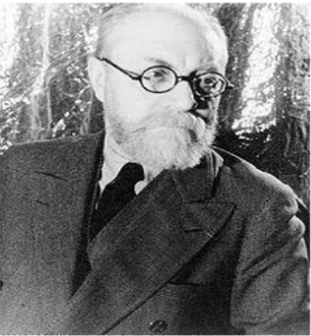
¡Para Aprender!
¿Quién fue Henri Matisse?
Fue un pintor francés, líder del movimiento artístico llamado fauvismo que surgió en los años 1904 a 1908. Sus numerosos cuadros son considerados como influyentes y representativos.
En sus obras se destaca el uso del color y la fluidez de sus dibujos.

Actividad 2: A continuación se presentan dos obras de arte, de las cuales debes seleccionar una para reproducirla.
No olvides leer las instrucciones que están al inicio de la guía.
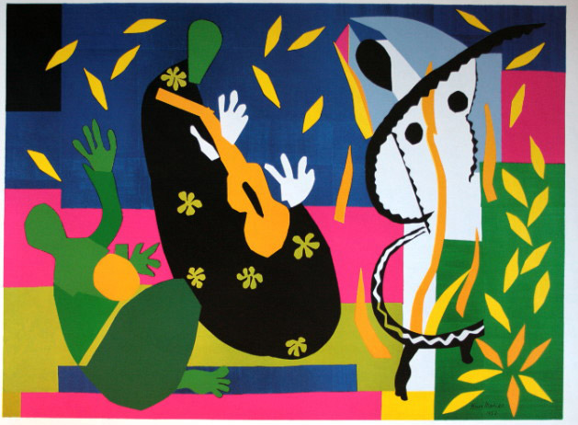

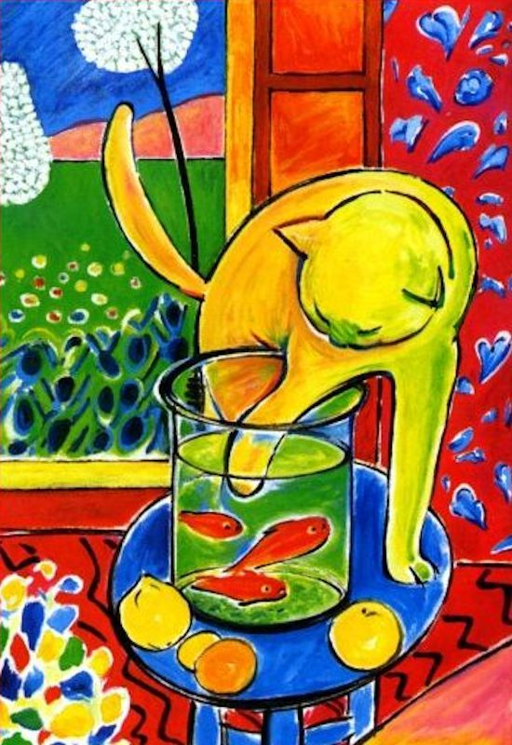

Actividad 3: Tomar foto o grabar video para enviarlo de evidencia a su profesora.

